

АДМИНИСТРАЦИЯ
муниципального района
СТАВРОПОЛЬСКИЙ
Самарской области
г. Тольятти, 445011
пл. Свободы, 9
факс (8482) 283050 тел. (8482) 280441
stavr-post@mail.ru
ИНН/ КПП 6382007951/638201001,
ОКПО 04031090, ОГРН 1026303947010

от_________________№________________

на № _________от_________________

Сообщение о возможном установлении публичного сервитута

В соответствии со статьей 39.42 Земельного кодекса Российской Федерации администрация муниципального района Ставропольский Самарской области информирует о возможном установлении публичного сервитута ПАО «Россети Волга» для целей размещения и дальнейшей эксплуатации объектов электросетевого хозяйства, необходимых для подключения (технологического присоединения) к сетям инженерно-технологического обеспечения «ВЛИ-0,4 кВ от опоры 300/6 Ф-3 КТП Б1715/160 кВА, Ставропольский район, с. Верхние Белозерки (Попов Н.В.)» в отношении земель в кадастровом квартале 63:32:1003011.

Сведения об объекте
№ п/п | Характеристики объекта | Описание характеристик
1 | 2 | 3
1 | Местоположение объекта | Самарская область, Ставропольский район
2 | Площадь объекта ± величина погрешности определения площади (P ± ∆P), м² | 227,0 ± 26,0, из них:  227,0 - земли в государственной собственности до разграничения прав и непредоставленные гражданам или юридическим лицам.
3 | Иные характеристики объекта | Публичный сервитут устанавливается в целях размещения и дальнейшей эксплуатации объекта электросетевого хозяйства «ВЛИ-0,4 кВ от опоры 300/6 Ф-3 КТП Б1715/160 кВА, Ставропольский район, с. Верхние Белозерки (Попов Н.В.)» на срок 49 лет.

Раздел 2
Сведения о местоположении границ объекта
1.Система координат 63.1
2. Сведения о характерных точках границ объекта
Обозначение характерных точек границ | Координаты, м |  | Метод определения координат характерной точки | Средняя квадратическая погрешность положения характерной точки (Мt), м | Описание обозначения точки на местности  (при наличии)
Обозначение характерных точек границ | X | Y | Метод определения координат характерной точки |  | Описание обозначения точки на местности  (при наличии)
1 | 2 | 3 | 4 | 5 | 6
Контур 1
1 | 445790.352 | 1308902.971 | Геодезический метод | 0.5 | -
2 | 445792.529 | 1308908.325 | Геодезический метод | 0.5 | -
3 | 445819.596 | 1308912.793 | Геодезический метод | 0.5 | -
4 | 445847.836 | 1308917.374 | Геодезический метод | 0.5 | -
5 | 445847.362 | 1308920.301 | Геодезический метод | 0.5 | -
6 | 445844.420 | 1308919.950 | Геодезический метод | 0.5 | -
7 | 445834.074 | 1308919.194 | Геодезический метод | 0.5 | -
8 | 445818.950 | 1308916.741 | Геодезический метод | 0.5 | -
9 | 445818.990 | 1308916.300 | Геодезический метод | 0.5 | -
10 | 445789.770 | 1308910.910 | Геодезический метод | 0.5 | -
11 | 445789.218 | 1308910.803 | Геодезический метод | 0.5 | -
12 | 445786.228 | 1308903.451 | Геодезический метод | 0.5 | -
13 | 445788.430 | 1308905.630 | Геодезический метод | 0.5 | -
14 | 445788.900 | 1308902.780 | Геодезический метод | 0.5 | -
1 | 445790.352 | 1308902.971 | Геодезический метод | 0.5 | -
3. Сведения о характерных точках части (частей) границы объекта
Обозначение характерных точек части границы | Координаты, м |  | Метод определения координат характерной точки | Средняя квадратическая погрешность положения характерной точки (Мt), м | Описание обозначения точки на местности  (при наличии)
Обозначение характерных точек части границы | X | Y | Метод определения координат характерной точки |  | Описание обозначения точки на местности  (при наличии)
1 | 2 | 3 | 4 |  | 5
Часть № -
- | - | - | - | - | -

Публичный сервитут устанавливается в целях размещения и дальнейшей эксплуатации объектов электросетевого хозяйства, необходимых для подключения (технологического присоединения) к сетям инженерно-технологического обеспечения «ВЛИ-0,4 кВ от опоры 300/6 Ф-3 КТП Б1715/160 кВА, Ставропольский район, с. Верхние Белозерки (Попов Н.В.)» согласно договору от 26.06.2025 № 2550-005304.
С поступившим ходатайством об установлении публичного сервитута и прилагаемым к нему описанием местоположения границ публичного сервитута заинтересованные лица могут ознакомиться по адресу: 445011, Самарская область, г. Тольятти, пл. Свободы, 9, каб. 114А. График работы: пн-чт с 8.00 до 17.00, перерыв с 12.00 до 12.48, пт с 8.00 до 16.00, перерыв с 12.00 до 12.48.
Заявления об учете прав на земельный участок принимаются в течение 15 дней со дня опубликования сообщения в администрацию муниципального района Ставропольский Самарской области через общий отдел, расположенный по адресу: Самарская область, г. Тольятти, пл. Свободы, 9, либо почтовым отправлением по указанному адресу.
Информация о поступившем ходатайстве об установлении публичного сервитута размещена на официальных интернет-сайтах администрации муниципального района Ставропольский Самарской области (https://stavradm.ru), администрации сельского поселения Верхние Белозерки муниципального района Ставропольский Самарской области (https://www.v.belozerki.stavrsp.ru/).

Заместитель Главы района
по имуществу,
строительству и архитектуре А.В. Старков

\

Храмкова 8 8482 281467
Раздел 4
План границ объекта
Обзорная схема границ ЗОУИТ
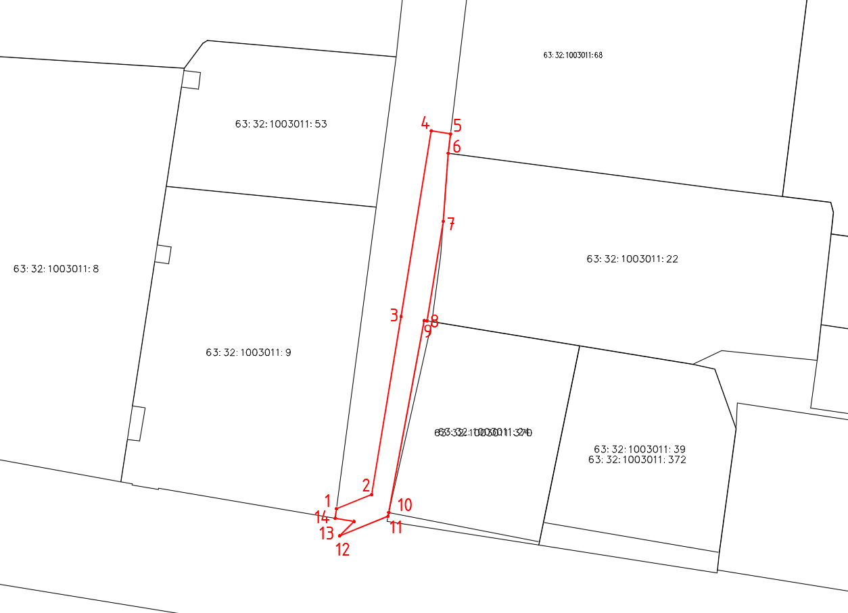
Используемые условные знаки и обозначения:
 | Характерная точка границы объекта
1 | Надписи номеров характерных точек границы объекта
 | Граница действия публичного сервитута
 | Существующая часть границы, имеющиеся в ЕГРН сведения о которой достаточны для определения ее местоположения
:9 | Надписи кадастрового номера земельного участка
 | Граница кадастрового квартала
63:32:1003011 | Обозначение кадастрового квартала

